Летняя мастерская.

ХУДОЖЕСТВЕННЫЕ ИГРЫ И ЗАНЯТИЯ С ПРИРОДНЫМ МАТЕРИАЛОМ
Лето. Благодатная пора!.. Педагог имеет возможность во время прогулок и экскурсий развивать воображение детей, обогащать их чувства и впечатления. В летнее время все занятия превращаются в увлекательную игру. Игры и занятия с природным материалом: камешками, веточками, листочками, перышками - не просто забава и приятное развлечение. Как неповторима природа, так неповторимо и то, что создано из ее даров. Каждое произведение уникально и совершенно в своем роде, даже если это самая простая птичка из обыкновенного желудя или перышка. Самодельные игрушки не только осязаемый результат увлекательных занятий с красивым, благодатным, «отзывчивым» материалом. Это и развитие нестандартного мышления и воображения. Общение с природным материалом обогащает ребенка, наполняет его реальными чувствами и представлениями благодаря причудливой окраске цветов и листьев, манящей спелости ягод, таинственному блеску соломки, космической форме камешков, смоляному запаху шишек. Деликатно и ненавязчиво педагог учит ребенка всматриваться в окружающий мир и любоваться им. Воспитывает тонкое восприятие и наблюдательность - то, что образно называют «глазом художника». Природа как самый лучший художник воспитывает у своих маленьких зрителей подлинно художественный вкус. Общение с природой исподволь знакомит с важнейшим жизненным принципом: «Не навреди!». Действительно, если нужны листья и шишки, то лучше собрать лежащие на земле. Если понадобится березовая кора, то нужно найти поваленное дерево. Постепенно, шаг за шагом, ребенок начинает осмысливать роль человека в сохранении природы, да и самой жизни на Земле, проникается идеей глубинной связи всего живого и неживого. Кроме того, работа с природным материалом развивает глазомер, аккуратность и, что очень важно, точную согласованность в работе глаза и руки (сенсомоторику). Настоящие инструменты: ножницы, игла, шило, напильник, плоскогубцы, выжигатель - становятся незаменимыми помощниками.
Самое важное в работе с природным материалом - умение увидеть в форме какой-нибудь образ. Вот шишка, похожая на лесовичка (елку, ежика, дикобраза, ракету). А эта ветка напоминает рога оленя (медузу, коралл, трезубец Нептуна). Вот два листочка: один из них по форме и цвету похож на золотую рыбку, другой напоминает щуку. Природный материал хорош еще и тем, что его можно брать в руки и рассматривать со всех сторон - прямо, сверху, снизу, сбоку. С этой стороны плод каштана похож на спящего котенка, с другой - на вазу, а если посмотреть снизу - на летающую тарелку.
Для возникновения того или иного замысла часто имеет значение не только форма и цвет, но и фактура: колючий материал или мягкий, шершавый или гладкий. Пробуждение ассоциаций и развитие ассоциативного мышления -прочный мостик к самостоятельному творчеству. Угадывание и фантазирование сами по себе очень увлекательны и полезны. Но нужно научиться делать выбор и останавливаться на одном из вариантов, чтобы можно было от фантазий перейти к делу – развить задуманную тему и воплотить ее в конкретной поделке.
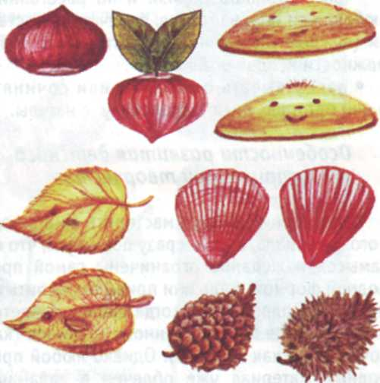

Чудесные превращения шишек и ракушек: каштан - репка, листок - рыбка, ракушка -портрет, ракушка - веер, шишка - ежик

Если замысел интересен, оригинален и возникает легко, значит, ребенок способен видеть подготовленный для поделки природный материал и таким, каков он в своей природной форме, и таким, каким может стать в результате творчества. Если он замечает и чувствует, каким образом можно изменить природную форму (например, убрать лишнее - отломить, оторвать, отрезать, открутить, отщипнуть - или, наоборот, добавить недостающее - прилепить, прикрутить, приклеить), то легко сможет выбрать технику обработки материала и создать поделку самым подходящим способом. Это значит, что у ребенка развивается художественный взгляд на вещи, взгляд, который помогает ему решать разные творческие задачи:
• всматриваться и чувствовать особенности природного материала во всей его гармоничной красоте, во всем его богатстве (форма, цвет, фактура, запах, даже вес);
• видеть интересный образ - на что похоже или на что может быть похоже при соответствующей обработке;
• создавать задуманный образ - подбирать и добавлять к основной форме то, чего недостает для воплощения замысла;
• рассматривать вблизи и на расстоянии, любоваться или, напротив, отмечать недостатки (чужие - критично, но тактично), по возможности исправлять их;
• рассказывать о поделке или сочинять о ней историю, делать зарисовку с натуры.
Особенности развития детского восприятия и творчества
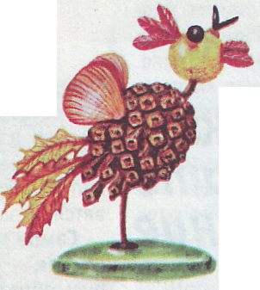

Этот Петя-петушок поет...
Ну, а этот зернышки клюет и цыпляток зовет
Когда дети начинают мастерить из природного материала, они не сразу понимают, что их замысел и желание ограничены самой природной формой. Ведь они привыкли лепить из глины или пластилина, когда форма меняется или создается по собственному желанию (как хочешь или как можешь). Однако любой природный материал уже облечен в заданную форму. Поначалу это может удивить или насторожить маленького мастера. Но через некоторое время он свыкается с особенностями нового вида творчества и находит в этом несомненные достоинства. В чем задача педагога? Он должен показать детям, что объемные фигурки могут по-разному размещаться в пространстве: горизонтально, вертикально или наклонно (к примеру, медвежонок из шишки может сидеть, лежать или стоять на задних лапках). Тот или иной ракурс в первую очередь определяет образ будущей поделки. Вот так шишка похож на сердитую лохматую собачку, а если ее повернуть, она напоминает пушистую елку. В ходе занятия взрослый обращает внимание: даже отдельные части либо детали образа обретают новый вид или смысл в зависимости от своего расположения. В результате различного размещения частей можно не только создавать разные образы, но и придавать различные позы одному и тому же человечку или животному. Если лапы или ноги прикрепить перпендикулярно туловищу на одинаковом расстоянии друг от друга, выйдет статичная фигурка. Если же расположить их под углом, будет казаться, что фигурка прыгает, бегает, сидит или лежит.
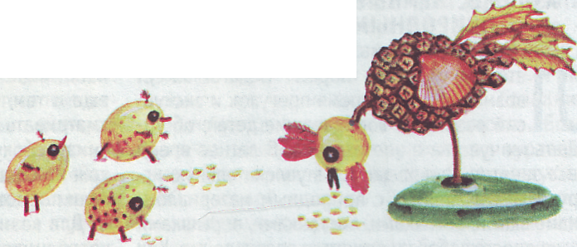
Кроме того, педагог подводит к тому, что есть возможность экспериментировать с природным материалом. Например, если изменить положение некоторых частей и деталей, можно передать характер и настроение петушка. Вот он горделиво поднял головку и кукарекает, открыв клюв, а вот опустил головку, как бы сник, будто подавился бобовым зернышком. Если задумана сложная композиция из нескольких фигурок, советуем продумать их взаимное размещение. Фигурки следует располагать так, чтобы стало ясно, разговаривают ли они, ссорятся или вместе выполняют какую-то работу. В единой композиции все фигурки должны соответствовать друг другу по размеру. Главные персонажи обычно крупнее прочих и располагаются в центре. И еще: дети должны знать, что основой для пространственных композиции могут быть вазоны с настоящими растениями, коробки, дно которых устлано мхом или посыпано песком, красивые срезы деревьев, ветки, камни, раковины - что угодно, в зависимости от темы, величины поделок, полета фантазии и реальных возможностей.
Сбор и подготовка природных материалов
Шишки подбирают на влажной почве, чтобы не пересохли и дольше сохраняли форму. Хвою собирают зеленую, т.е. те веточки, еловые и сосновые, что лежат на земле. Листья собирают, когда они приобретут красивый цвет. Цветы из букетов сохраняют - их оставляют без воды на открытом воздухе при комнатной температуре. Лесные и грецкие орехи, а также желуди и каштаны запасают только зрелые; на особо твердой скорлупе сразу же прокалывают отверстия. Семена разных растений: клена и ясеня, арбуза, тыквы, дыни, подсолнуха, косточки фруктов - промывают, высушивают и сортируют по картонным коробочкам или бумажным конвертам. Заготавливаются и отдельные части плодов и семян: чешуя шишек, кожура апельсина и лимона, корка арбуза, шелуха лука. Ягоды шиповника, рябины, бузины используют для поделок свежими, поэтому их запасают в небольшом количестве. Оставшиеся ягоды высушивают для мелких деталей - глазок и узоров. Камешки, раковины, палочки, перья и пух промывают, высушивают и при желании окрашивают.
Все эти богатства просушивают, раскладывают по виду и размеру и хранят в «дышащих» емкостях: картонных коробках, бумажных пакетах, деревянных ящиках или в одном ящике с ячейками, чтобы было удобнее рассматривать и выбирать.
Для изготовления поделок понадобятся и некоторые неприродные материалы. Хорошо, если они будут под рукой всегда, когда захочется помастерить. Дополнительный материал: клей - ПВА, резиновый, столярный, казеиновый; проволока, пеньковая веревка; прочные хлопчатобумажные нитки естественной окраски; пуговицы из натурального материала; гуашь; лак - прозрачный или очень светлый; цветная бумага - гладкокрашеная, бархатная, фактурная и пр. Пластилин желательно не использовать в работе старших детей, но малышам он поможет быстро и без очевидных усилий скреплять детали.
Художественные игры с камешками (раковинами, палочками) на песке
Ассоциации. Разложите вместе с детьми все богатства, собранные на прогулке или привезенные с дачи, и начинайте фантазировать. Предложите внимательно рассмотреть каждый камешек и рассказать, что он напоминает: облако, крону дерева, мороженое, башмак, конфету, кошку или что-то другое. Затем покажите один камешек в разных ракурсах и «удивитесь» тому, как изменяется образ: вот так камешек похож на голову собаки, так - на телефон, а если перевернуть - вылитая лягушка. Если говорить научным языком, в таких играх дети занимаются опредмечиванием - наделяют новым художественным смыслом знакомые, но безликие предметы. Камешек на какое-то время теряет свою сущность как природный объект и становится тем, что в нем удалось увидеть: облаком или котенком.
Образы. Через некоторое время попробуйте перейти к играм другого плана. Предоставьте детям возможность соединять камешки и раковины таким образом, чтобы получались узнаваемые изображения бабочки, гусеницы, жука, игрушки, человечка и пр. При этом дети исподволь освоят один из основных способов конструирования - составление целого из частей.
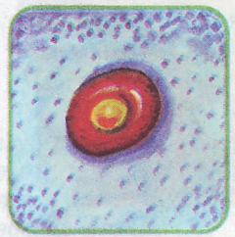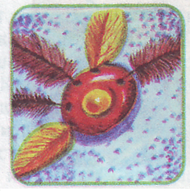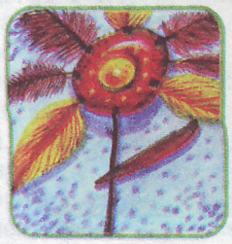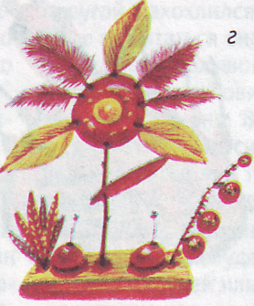
Ягодки-цветочки:
а) подбираем материал для середины цветка
б) вставляем перышки-«лепестки»
в) прикрепляем стебелек
г) составляем композицию

Узоры. Во время свободных игр на прогулке не упускайте возможности поупражнять детей в составлении узоров (орнаментов) из камешков, палочек, шишек... Сложность орнамента зависит от возраста и индивидуальных особенностей детей. Для детей 1,5-2 лет выкладывание нескольких камешков в ряд, независимо от их формы, размера и окраски, - это уже создание самого настоящего орнамента. Для более старших детей несомненный интерес вызовет поиск комбинаций (или принципов), по которым строится узор: чередование элементов по форме (камешек - раковина), по величине (большой - маленький), декору (одноцветный - с пятнышками). Постепенно усложняйте алгоритм. Пусть дети попробуют чередовать более двух элементов в разных сочетаниях: два камешка - одна раковина или один маленький камешек - два больших. Если детям понравятся такие узорные игры, покажите, что орнамент бывает не только линейным. Дети попробуют выкладывать узоры на круге, квадрате, овале... Для начала нарисуйте эти исходные формы на песке или же предложите в качестве основы для орнамента бумажные салфетки, пластиковые тарелки. Дайте детям возможность поэкспериментировать, а если понадобится, подскажите, что в круге
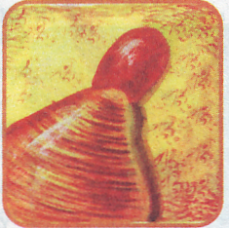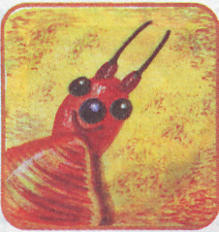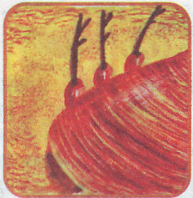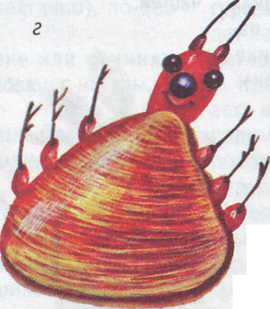
Жучки-паучки:
а) прикрепляем головку к ракушке-туловищу
б) оформляем головку
в) прикрепляем ножки
г) составляем композицию

основной мотив идет по окружности, а в квадрате прежде всего выделяются уголки и центр.
Сотрудничество. Игры с природным материалом хороши еще и тем, что помогают детям осознать столь важное понятие, как сотрудничество. Организовать такие игры чрезвычайно просто. Вот, к примеру, педагог рисует на песке круг и просит одного из детей продолжить работу. Ребенок может нарисовать палочкой или выложить из камешков глаза, нос и улыбку. Когда палочка перейдет к третьему ребенку, он дорисует лучики или же туловище и т.д. Совместные художественные игры развивают не только воображение, но и способность вникать в замысел другого человека, понимать и принимать его точку зрения.
Портреты. Скорее всего, у детей появится желание рисовать портреты на песке или выкладывать их из камешков, шишек, палочек. Такие изображения хороши своей эскизностью: они быстро, без всякого труда возникают и так же быстро исчезают, не оставляя огорчений по поводу расплывшегося «акварельного» глаза или кривого носа. На песке можно легко «набить руку», чтобы к осени стать заядлыми портретистами и не бояться рисовать на бумаге кисточкой и красками.
Мастерим поделки из природного материала
Флористика, или создание оригинальных поделок и картин из природного материала, одно из любимейших занятий детей. Малыши старательно прилаживают перышки к шишке - получается забавная птичка, соединяют несколько желудей пластилином - выходит гусеница, а потом играют с ними как с настоящими игрушками. Дети постарше с увлечением мастерят поделки и сувениры из самых разных материалов - шишек, желудей, плодов каштана, початков кукурузы, крылаток клена, ягод шиповника и просто из красивых листочков и веточек. Почти все дети любят разыгрывать представления с забавными персонажами. Да и взрослые вместе с детьми снова и снова окунаются в свои детские впечатления. Качество и оригинальность поделок зависят от умения использовать естественную форму и фактуру природного материала. Сначала нужно постараться увидеть в нем какой-то образ (на что похоже?), а потом придумать, как этого достичь с помощью дополнительных деталей и обработки.
Примерные темы и образы
Цветы. Цветущих растений в природе великое множество, и все они хороши по-своему. Предположим, задумывается цветок - настоящий или волшебный - и подбирается подходящий материал для лепестков: крылатки клена или ясеня, перышки, цветные листочки, ракушки, тыквенные семечки, рыбья чешуя или кожура лимона. Лепестки соединяются в пышный венчик. Для этого их втыкают в кусочек пластилина. Серединкой цветка могут быть шишка, орех, кусочек коры дерева, срез кукурузного початка и др. Стебелек - веточка, палочка, соломинка, трубочка, камышинка. Лепестки из перышек и ракушек можно раскрасить. А можно сделать цветок иначе: срезать кожуру апельсина или лимона в виде спирали и закрутить из нее розу или купальницу. Из таких цветов предложите составить букет для настоящей вазы или сделать объемную картину-аппликацию.
Жучки-паучки. Важно подобрать спинку (туловище). Подойдут скорлупка грецкого ореха, камешек, каштан, ракушка, желудь, кусочек коры. Для головки подойдет ягодка или желудевая шляпка; для ножек и усиков - веточки или палочки. Если дети захотят раскрасить жуков, возьмите красную гуашь - ею покрывается спинка божьей коровки, поверх которой рисуются черные точки; жук бронзовик окрашивается ярко-зеленой краской, паучку приделываются восемь ножек (у жуков их по шесть), и сплетается паутина из травинок или ниточек.
Гусеницы. Можно вообще ничего не делать, просто взять веточку, палочку, корешок, орешек и увидеть в этой форме гусеницу. А можно смастерить ее из частей. Очень интересно нанизать на ниточку (проволочку) несколько ягод рябины или шиповника.
Ежики. Главное в ежике - это колючки. Какой природный материал поможет показать это? Проще всего взять раскрывшуюся шишку с торчащими чешуйками. Чуть посложнее: воткнуть иголки из хвои, веточек, палочек, зубочисток в какую-нибудь форму - мягкий каштан или небольшое яблоко. Но еще интереснее поискать не столь традиционный фактурный материал: зеленую кожуру каштана с шипами, часть лущеного початка кукурузы, чертополох.
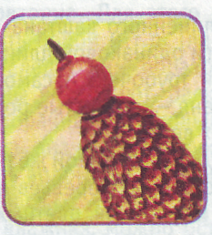
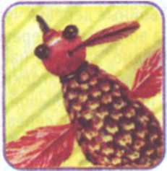
Птички.
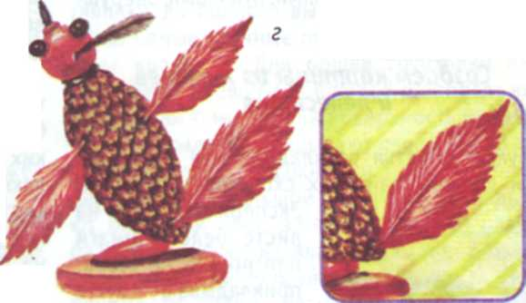
Все зависит от того, какая птичка задумана. Такой материал и подбирают. Или же совсем наоборот: дети рассматривают природный материал и «слушают», что же он им подскажет. Из шишки, желудя, ореха, каштана, картофелины делается туловище. Из перышек, крылаток клена (ясеня), ракушек, красивых листочков или травинок прикладываются крылышки. Из ягодок или желудя мастерят голову. Голову прикрепляют прямо на туловище или делают шею. В зависимости от того, что делает птичка: сидит на веточке, чирикает, клюет зернышки или летает, - составляется композиция. Колибри пьет нектар из цветка, цыпленок тащит червячка из земли, попугай нахохлился и раскричался... Можно даже попытаться смастерить жар-птицу.
Птички - невелички:
а) прикрепляем головку-ягодку к туловищу
б) присоединяем крылья и хохолок из перышек
в) прилаживаем хвост
г) составляем композицию

Мишка - большой и толстый. Подходящий материал для туловища: шишка, картофелина, апельсин, камень. В зависимости от того, что он делает: лежит, сидит или бродит по лесу, -располагается его туловище (чтобы передать задуманную позу), которое дополняется выразительными деталями. Из маленькой шишки, каштана или желудя можно сделать голову, из шишек, желудей или орехов - лапы, из чешуек или листочков, ракушек - ушки. Укрепляется мишка на подставке. Композиция дополняется корзинкой для малины, ульями или коробом с пирожками.
Олень. Самое трудное - разместить оленя' так, чтобы он стоял на четырех ногах и не падал. К легкому туловищу из шишки, рогоза или удлиненного каштана прилаживаются четыре ноги одинаковой длины - из веточек, палочек или трубочек. А самое интересное у нашего оленя - ветвистые рога мастерятся из красивых веточек.
Деревья. Какой же лес без деревьев? Кроны лиственных деревьев делают из пучков листьев и травинок, цветных перышек; стволы - из веточек, палочек, камышинок, трубочек.
Хвойные деревья чудесно выйдут из шишек. Ну, а волшебные деревья можно сделать из чего угодно, даже из настоящих кактусов, нанизав на колючки ягодки рябины. Поделки готовы. Теперь в большой коробке можно сделать сказочный лес с деревьями, птичками, зверушками, грибочками.
Создаем картины из листьев и лепестков
Букет. Листья раскладываются на столе. Дети должны найти их сходство с цветами.
Экспериментируют на листе белой бумаги или просто на столе: прикладывают друг к другу несколько листьев, так чтобы из них получился красивый цветок. Исследуют несколько способов: соединяют листья по типу ромашки, равномерно располагая одинаковые листочки вокруг серединки;
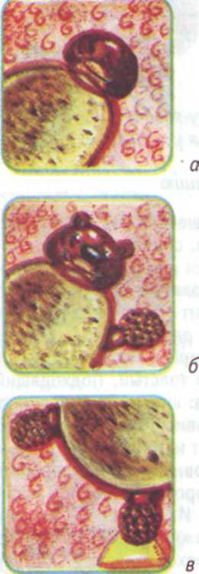
Зверушки:
а) прикрепляем каштан к картофелине
б) делаем лапы из маленьких шишек
в) укрепляем на подставке
г) передаем движение - мишка танцует
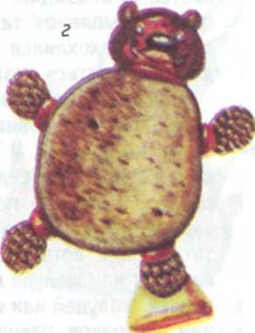
прикладывают друг к другу три-пять продолговатых листочков по типу тюльпана или колокольчика; группируют много листьев (даже разных по величине и окраске) вокруг воображаемого центра по типу астры; фантазируют на свободную тему, объединяя способы по своему желанию.
Задуманная композиция переносится на фон - цветной картон или плотную бумагу. Отдельные лепестки приклеивают поочередно. Если цветок простой, начинают наклеивать от центра; если сложный - с последнего (крайнего) яруса. Так постепенно подходят к центру, делая цветок все более и более пышным. Декоративный букет может состоять из одних венчиков (т.е. головок), но вполне возможно дополнение стебельками и листьями.

Портрет. Дети рассматривают листья, пытаясь «примерить» их к портрету: какой лист больше всего подойдет для овала лица, из каких листьев получатся глаза, нос, рот; размышляют, каким образом можно сделать прическу. Сортируя листья, пробуют сложить из них разные варианты портретов, не наклеивая детали на фон. Когда решение найдено, подбирают фон (он может быть подготовлен заранее), чтобы достичь большей выразительности. Листья светлой окраски буквально заиграют на ярком или темном фоне. И, наоборот, темные, насыщенные по цвету выиграют на светлом фоне. (Это так называемый цветовой контраст.)
Но вернемся к нашему портрету. Мы уже сложили его отдельно на столе и подобрали фон. Портрет начинают приклеивать к фону отдельными частями, вернее, слоями. Сначала берется лист, который послужит основой портрета - овалом лица. На него с обратной стороны наносится клей. Овал аккуратно прикладывается к фону - по центру или чуть ниже. Возможно и другое решение, при котором сначала подбирается прическа, например из листа дуба или клена, и уже сверху на него приклеивается лицо. Аккуратно прикладывается бумажная или матерчатая салфетка. Надо постараться не разглаживать ее (как обычно это делается в аппликации из бумаги). Салфетка убирается, и дети принимаются за следующие детали. По желанию могут смастерить прическу или же оформить лицо. Порой подсказку можно уловить с помощью листьев. Если не удалось запастись маленькими листочками, которые пригодны для глаз и губ, не беда! Отрежьте небольшие частички от больших листьев (если они слишком сухие и крошатся, можно предварительно наклеить их целиком на кальку или любую тонкую бумагу и потом уже разрезать на нужные части). В конце концов, глаза, нос и рот можно просто прорисовать фломастерами.
Пейзаж. Из листочков легко и просто составляется пейзаж. Очертания любого листа напоминают крону дерева: лист каштана -пальма, лист ивы - пирамидальный тополь, дубовый листок - сам могучий дуб... Нужно лишь внимательно присмотреться и увидеть в малом сходство с большим. Если подобрать красивые листочки и просто приклеить их в ряд, получится красивый лес или парк. С такой работой справятся даже трехлетние малыши. Дети постарше смогут усложнить композицию. В этом случае часть листьев наклеивают один над другим, будто деревья заслоняют друг друга; «подбирают» высокие деревья, низкие кусты; одни деревья, маленькие, низкие, располагаются дальше - перспектива; другие, большие, высокие, ближе. Можно попробовать включить в пейзаж изображения животных и людей.
Еще заманчивее сделать пейзаж с отражением в воде. Для этого сначала подготавливается фон - рисуется (или выполняется аппликативно) вода, берег и небо. Лучше просто разделить лист на две части и нижнюю раскрасить в цвет воды. Двойные изображения желательно составлять параллельно: дерево и сразу же его отражение в перевернутом виде; кустик и его отражение и т.д. Деревья можно «посадить» по всей линии берега или же лишь на какой-то части. В воде могут отражаться не только деревья, но и солнышко, облака, пролетающие птицы.
Поделки и картины из глины
Летом легко и приятно лепить из глины на свободную тему. Это можно делать как в групповой комнате, так и на участке детского сада во время прогулки.
Глину - белую, серую, красную, желтую, оранжевую, синюю - можно купить или накопать самим в овраге, на дачном участке, в лесу, на берегу реки или озера. Она эластична, пластична, из нее легко и приятно лепить. Однако грязную сначала очищают от веточек и камешков, измельчают, просеивают через сито, затем высыпают в емкость, заливают водой, размешивают для получения однородной массы, снова пропускают через сито или процеживают через старую мешковину и оставляют для испарения. Загустевшую глину хорошо вымешивают, разделяют на части, складывают в пластиковые пакеты или коробки и хранят в прохладном месте. Старые поделки из глины можно использовать повторно. Для этого их нужно раздробить, залить водой и т.д. Глину для лепки используют следующим образом: небольшой кусочек глины разминают, раскатывают в колбаску и сворачивают в кольцо. Если кольцо потрескалось, значит, глина суховата и ее надо сбрызнуть водой или добавить немного растительного масла.
Если глина излишне влажная, можно оставить ее на некоторое время на воздухе, чтобы часть воды испарилась.
Вылепленные поделки высушивают на подоконнике или полочке (на столе) в течение пяти-шести часов и обжигают в муфельной печи. Если нет печи для обжига, поделки оставляют до полного высыхания на несколько дней. Самые удачные после просушки оформляют красками. Для общей грунтовки клей ПВА (БИФ) смешивают с водой и наносят кисточкой или тампоном на поверхность изделия. После высыхания покрывают слоем белой гуаши, снова дают подсохнуть и затем раскрашивают: сначала большой кисточкой накладывают основной цвет, затем кисточками разных размеров рисуют детали в задуманной цветовой гамме. Для лучшей сохранности поделки покрывают лаком. Разумеется, это делается при участии педагога.
Декоративная народная пластика поможет ознакомить детей с искусством лепки из глины во всем ее богатстве и очаровании. Народная пластика - это образы, близкие мироощущению ребенка; это художественный язык, доступный для понимания и освоения даже самыми маленькими детьми; это техника, виртуозно отточенная временем и руками сотен мастеров. Традиционно детей знакомят с филимоновской и дымковской игрушкой. Но, оказывается, есть еще один вид народной лепки, который по праву может стать одним из любимых занятий. Это изразцы. Да, мы все привыкли думать: изразцы - это музейный экспонат, отголосок прошлого. Тем не менее техника создания образцов настолько увлекательна, что и дети могут мастерить нечто подобное. Конечно же, получатся не настоящие изразцы, а скорее лепные картины, выполненные по мотивам декоративно-прикладного искусства.
Рельефные глиняные картины - это объемное лепное изображение на плоскости. Способ рельефной лепки может быть самостоятельным (основным) или вспомогательным (дополнительным). Дети дошкольного возраста уже замечают особенности плоскостных и объемных видов изобразительного искусства. Им нужно только помочь увидеть в рельефном изображении сочетание объема и плоскости. Рельефный образ нельзя увидеть со всех сторон (как скульптуру), так как он всегда располагается на какой-либо основе. И в то же время не совпадает пространственно с основой, выходит за ее пределы. В зависимости от степени несовпадения с плоскостью различают следующие виды рельефа:
• барельеф, в котором изображение выступает менее чем на половину своего объема;
• горельеф, в котором изображение выступает над плоскостью основы более чем на половину своего объема;
• контррельеф, в котором изображение не выступает над основой, а напротив, углубляется в нее.
Лепные картины делаются так: сначала создается или подбирается прочная основа (фон), затем поверх основы создается картина
- узор, пейзаж, портрет, натюрморт, сюжет...
Как можно подготовить пластину-основу для лепных картин. 1. Берем глину или размягченный пластилин, раскатываем скалкой (бутылкой) в пласт толщиной 0,5-1 см и нарезаем на квадраты желаемого размера, например 10x10,15x15, 20x20 см. Для удобства вырезаем шаблон (квадрат желаемого размера) из бумаги и пользуемся им как меркой - накладываем на раскатанный слой и вырезаем ножом или стекой (спичкой, зубочисткой). 2. Подбираем какую-нибудь прочную основу в форме квадрата: керамическую плитку, деревянную или пластиковую дощечку, картон. Покрываем тонким слоем глины или пластилина
- равномерно размазываем по поверхности, разглаживаем влажной салфеткой.
Как наметить композицию. Если для лепной картины задуман сложный рисунок, выполняем его сначала в виде черно-белого или цветного эскиза, потом уже переносим замысел в лепку. Эскиз помогает продумать композицию, уточнить форму элементов,
наметить цветосочетание. Эскизов может быть несколько, в них не жалко что-то испортить или ошибиться.
Еще удобнее наметить композицию прямо на подготовленной пластине - прорисовать стекой опорные элементы или хотя бы наметить
точки будущего узора.
Что и как лепить. Изразцы похожи на картины. Благодаря квадратной форме их удобно соединять вместе, чтобы покрывать и украшать большие пространства. А изображать на них можно что угодно: любые узоры, растения, зверей, птиц, людей, сказочные существа и даже жанровые юмористические сцены со словами и присказками. Вниманию читателя предлагаем несколько характерных тем.
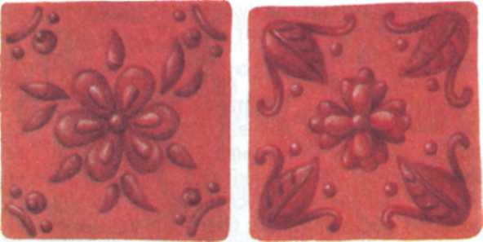
Изразцы с растительным орнаментом
Первые узоры (геометрические и растительные орнаменты). Керамическая плитка, деревянная дощечка или кусочек картона покрываются тонким слоем пластилина. Для удобства на плитку-основу наносится «орнаментальная сетка». Она может напоминать шахматную доску, окошко, платок...
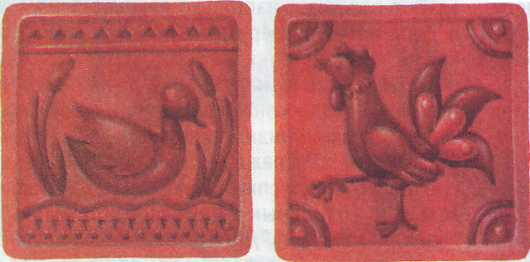
Изразцы с образами животных
Раскатываются несколько жгутиков или тонких колбасок, выкладываются на фон в задуманном порядке и слегка придавливаются, чтобы лучше держались. Жгутики можно сплести или свить между собой и украсить мелкими элементами. Между полосками или в уголках картины лепится узор из отдельных элементов: кружков, овалов, колец, пятнышек, ягодок, листочков - простых или составных, одноцветных или многоцветных.
Цветы такие разные! Предложите детям слепить для своей картины такие же, как в природе. Но есть и другой вариант: придумать свои - необычные, сказочные. Самый простой цветок можно сделать вот так: скатать небольшой шарик, сплющивать его в лепешку, положить на фон и слегка прижать пальцем или ладошкой; сверху положить лепешку другого цвета, чуть поменьше, а по бокам украсить пятнышками-лепестками и ягодками.
На изразцах цветы, букеты, ветки, гирлянды, вазоны чаще всего располагаются в центре. Такие узоры по своему построению называются центрическими. Одинарный цветок в центре обычно довольно крупный. Если цветок не очень большой, можно украсить и уголки изразца - цветками, листочками, ягодками.
Чудо-цветок. Берется пластина-основа, палочкой (карандашом) намечается точка в центре и, если нужно, в уголках - на одинаковом расстоянии. Чудо-цветок представляется во всей своей красе. Начинаем лепить. Изображение в лепке нарастает слой за слоем, поэтому лепят дети как будто с конца (в сюжетных картинах - с заднего плана). Берется кусочек глины (пластилина), раскатывается в шарик, слегка сплющивается в лепешку (сжимается в ладошках) и прижимается к фону в центре пластины. Это первый слой (венчик) лепестков. Берется еще один кусочек глины - чуть меньше (если чудо-цветок лепится из глины, лучше подобрать другой цвет). Снова раскатывается шарик и выкладывается поверх первой лепешки; при этом его слегка прижимают. Этот второй венчик лепестков - он будет рельефнее выступать над поверхностью - украшается красивой маленькой ягодкой. Возвращаемся к первому слою, украшаем и его - выкладываем по кругу жгутик или прилепляем множество маленьких шариков. А вокруг нашего слоеного цветка прилепляются красивые лепестки: одинаковые или разные по размеру и форме, одноцветные или многоцветные. Если дети захотят, могут дополнить изделие тычинками, листочками, бабочками или пчелками, а в уголках составить узор из ягодок и листочков.
Чудо-букет (вазон). Предварительно карандашом делается эскиз на бумаге или намечается опорный рисунок на подготовленной пластине. Сначала лепятся стебельки или веточки: раскатываются жгутики или колбаски, прикладываются к фону, т.е. «выводятся» в букет из одной точки - снизу композиции. Жгутики размещаются просторно, чтобы поместились венчики цветов. К стебелькам прикрепляются листочки - мелкие или крупные, округлые или удлиненные. Далее дети принимаются за главное - цветочки: лепят их по своему желанию. Это могут быть ромашки, васильки, пионы, розы или какие-то сказочные цветы. Потом придумывают и делают вазу. Для букета полевых цветов подойдет ваза простой формы с несложным узором. Для сказочного придется пофантазировать.
Зверушки (зооморфные мотивы). На изразцах часто встречаются домашние и дикие животные: курочки и петушки, козлики и лошадки, зайчики и котята... Они часто похожи на игрушки. Почему? Потому что образы животных народные мастера обычно упрощают, как декоративные картины, но сохраняют внешнее сходство. А рядом со зверушками располагают растения и другие элементы. В расписных и лепных изображениях животные часто предстают в довольно забавном виде: козлик дурашливо склонил голову набок и о чем-то размечтался, медведь усердно играет на каком-то музыкальном инструменте, петушок не может проглотить огромное зернышко. Иногда образы животных вплетаются в сюжеты.

